Федеральное государственное образовательное бюджетное

учреждение высшего образования

**«Финансовый университет при Правительстве Российской Федерации»**

**(Финансовый университет)**

Колледж информатики и программирования

**ОТЧЁТ**

**По лабораторной работе №2**

Студент: Рау Мария Олеговна

Дисциплина/Профессиональный модуль: Компьютерные сети

Выполнила студентка

Группы: 2ИСИП-321

Преподаватель

Сибирев И.В.

Оценка за работу :_______

**Москва – 2023г.**

**Лабораторная работа №1**

**Цель работы:**

1. Знакомство с принципами кодирования информации в

инфокоммуникационных системах и сетях (ИКСС);

1. Изучение параметров и характеристик основных кодов,

используемых в ИКСС;

1. Знакомство с основными кодами, применяемыми в ИКСС;
2. Получение практических навыков кодирования информации.

**Ход работы:**

1. Произвести кодирование заданной последовательности битов

кодом NRZ.

1. Произвести кодирование заданной последовательности битов с помощью кода NRZ;
2. Построить временную диаграмму кодированного сигнала;
3. Построить временную диаграмму кодированного сигнала для инверсного кода NRZ (высокий уровень сигнала соответствует логической единице, низкий уровень сигнала – логическому нулю).
4. Произвести кодирование заданной последовательности битов

кодом RZ.

1. Произвести кодирование заданной последовательности битов с помощью кода RZ;
2. Построить временную диаграмму кодированного сигнала.
3. Произвести кодирование заданной последовательности битов

манчестерским кодом.

1. Произвести кодирование заданной последовательности битов с помощью манчестерского кода;
2. Построить временную диаграмму кодированного сигнала;
3. Произвести кодирование заданной последовательности битов с помощью дифференциального манчестерского кода;
4. Построить временную диаграмму кодированного сигнала для дифференциального манчестерского кода.
5. Произвести кодирование заданной последовательности битов бифазным кодом.
   1. Произвести кодирование заданной последовательности битов с помощью бифазного кода;
   2. Построить временную диаграмму кодированного сигнала.
6. Произвести кодирование заданной последовательности битов

кодом 4В/5В.

1. Произвести кодирование заданной последовательности битов с помощью кода 4В/5В;
2. Записать кодированную битовую последовательность.
3. Произвести кодирование заданной последовательности битов

кодом РАМ 5.

1. Произвести кодирование заданной последовательности битов с помощью кода РАМ 5;
2. Построить временную диаграмму кодированного сигнала.
3. Произвести кодирование заданной последовательности битов трехуровневым самосинхронизирующимся кодом.
   1. Произвести кодирование заданной последовательности битов с помощью трехуровневого самосинхронизирующегося кода;
   2. Построить временную диаграмму кодированного сигнала.
4. Произвести кодирование заданной последовательности битов кодом, используемым в сети ArcNet.
5. Произвести кодирование заданной последовательности битов с помощью кода, используемого в сети ArcNet;
6. Построить временную диаграмму кодированного сигнала.

**Задание:**

Исходный код: 00 00 01 10 11 11 01;

1010 0101 1110 0101 0011 1001 0101 1010 1111 1001 0000 0101 0101 (задание 5).

1. Временная диаграмма кодированного сигнала

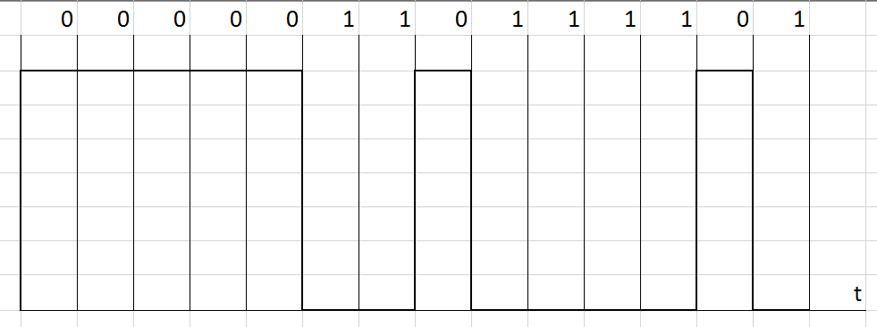

Временная диаграмма кодированного сигнала для инверсного кода NRZ

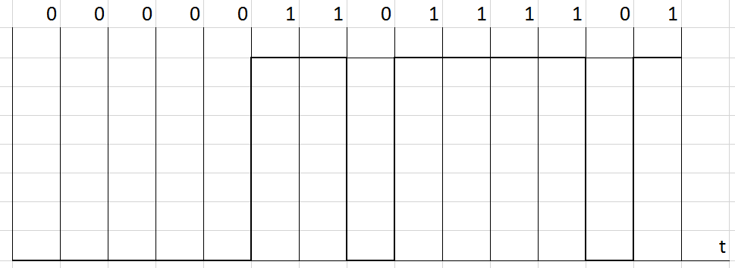

1. Временная диаграмма сигнала

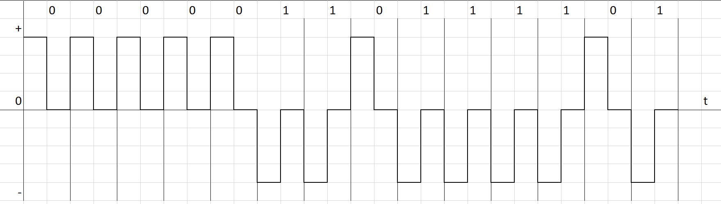

1. Временная диаграмма (манчестерский код)

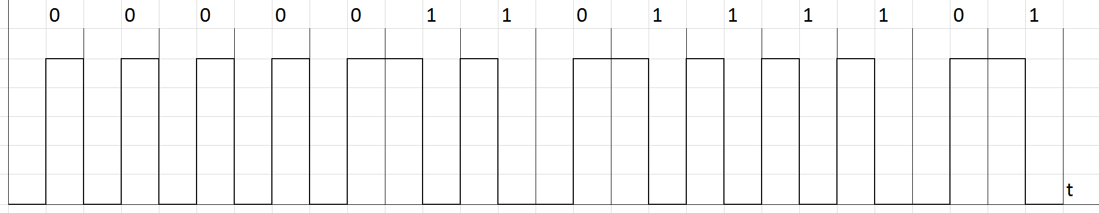

Временная диаграмма (дифференциальный манчестерский код)

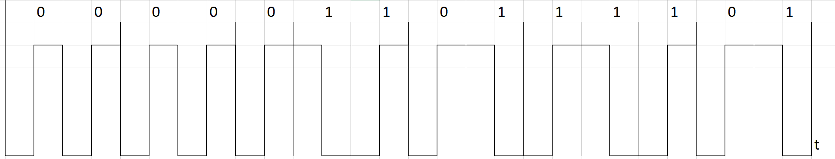

1. Временная диаграмма сигнала

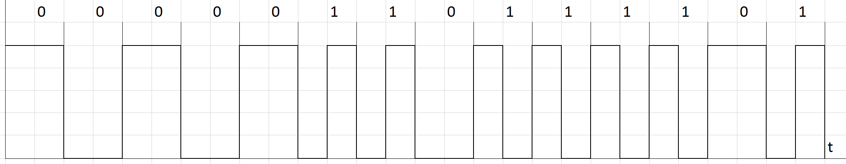

1. Исходная информация: 1010 0101 1110 0101 0011 1001 0101 1010 1111 1001 0000 0101 0101

Используя таблицу, производим кодирование

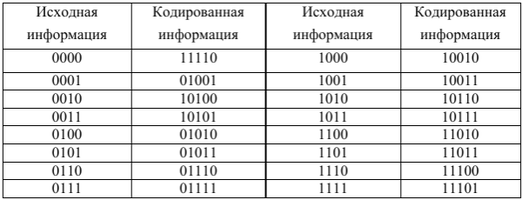

Полученный код: 10110 01011 11100 01011 10101 10011 01011 10110 11101 10011 11110 01011 01011

1. Временная диаграмма сигнала

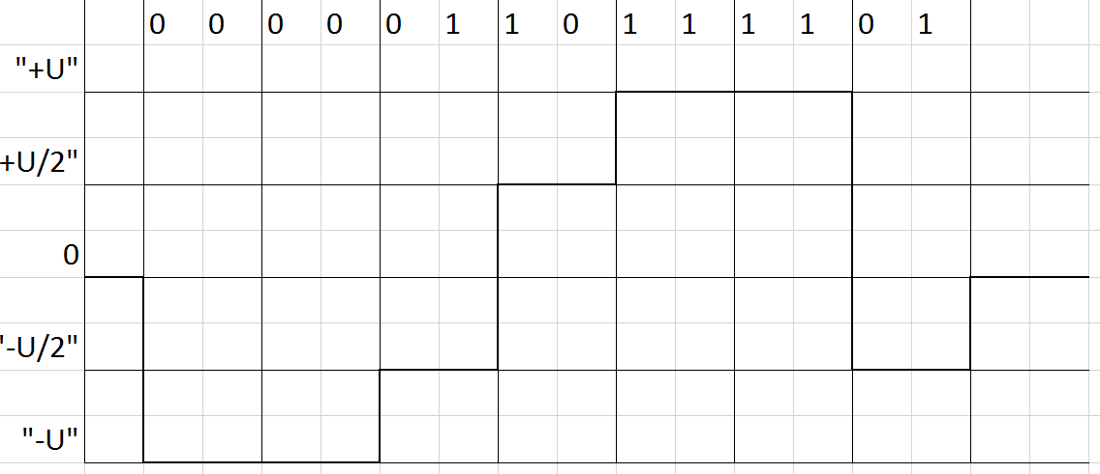

1. Временная диаграмма сигнала

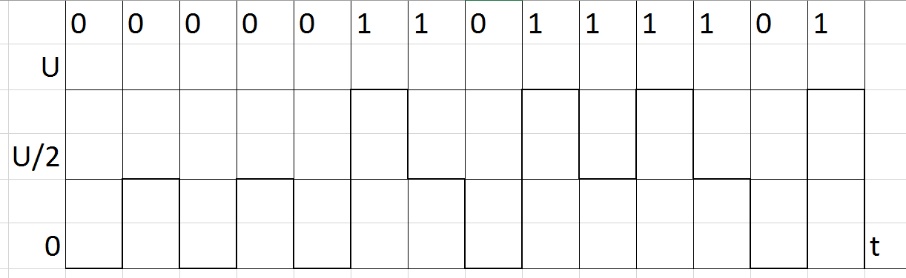

1. Временная диаграмма сигнала

